1月25日（月）
14：00～16：00
会場：衆議院第２議員会館
１Ｆ多目的会議室

・主催者あいさつ
・ミニ学習会
・国会情勢報告
・署名提出
・交流 ・行動提起

【プログラム】
○お話
中野晃一上智大学教授（政治学）・立憲デモクラシーの会
穀田恵二日本共産党国会対策委員長・衆議院議員
○意見交換



安倍政権による戦争法(安保関連法制)の成立は、憲法の平和原則を根底から覆す憲法違反の法律を多くの国民の反対の声を無視し、民主主義をふみにじって強行したものでした。なぜ、国民多数の声が政治に反映しないのでしょうか。
現行の選挙制度(小選挙区比例代表並立制)のもとで、自民党の支持は全有権者の17%にすぎないにもかかわらず、小選挙区では８割の議席を占めています。民意の反映をゆがめる小選挙区制のままでいいのでしょうか。
いま、衆議院選挙制度調査会(衆議院議長の諮問機関)が選挙制度についての答申をまとめようとしています。民意が届く選挙制度を実現するために、どう改革すればいいのか。どういう行動が必要なのか。ごいっしょに考えましょう

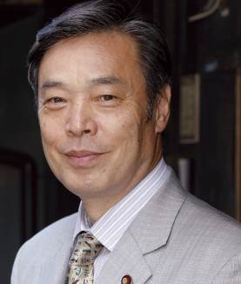
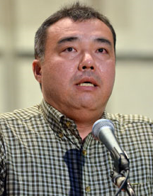
中野晃一さん
上智大学教授（政治学）・立憲デモクラシーの会

穀田恵二さん
日本共産党国会対策委員長・衆議院議員

【主催11団体】憲法改悪阻止各界連絡会議／自由法曹団／新日本婦人の会／全国商工団体連合会／
全国労働組合総連合／全日本学生自治会総連合／全日本民主医療機関連合会／東京地方労働組合評議会／日本民主青年同盟／農民運動全国連合会／婦人民主クラブ （あいうえお順）

【連絡先】憲法改悪阻止各界連絡会議
東京都千代田区神田神保町2-10神保町MS202
℡03-3261-9007 fax03-3261-5453）

